# Chương 1: PHÂN TÍCH VÀ THIẾT KẾ HỆ THỐNG

* 1. **Phân tích chức năng**
     1. **Phía Khách (Guest)**

|  |  |  |
| --- | --- | --- |
| **STT** | **Chức năng** | **Mô tả** |
| 1 | Đăng ký | Đăng ký tạo tài khoản người dùng |
| 2 | Xem sân | Xem danh sách, chi tiết sân bóng |
| 3 | Tìm sân | Tìm kiếm thông tin của sân bóng |

Bảng 3-. Chức năng phía Khách

* + 1. **Phía Người thuê (Customer)**

|  |  |  |
| --- | --- | --- |
| **STT** | **Chức năng** | **Mô tả** |
| 1 | Đăng nhập | Đăng nhập vào hệ thống |
| 2 | Đăng xuất | Đăng xuất khỏi hệ thống |
| 3 | Khôi phục mật khẩu | Tạo mật khẩu mới với email/sđt, khi quên mật khẩu |
| 4 | Quản lý tài khoản cá nhân | Thay đổi mật khẩu |
| 5 | Quản lý thông tin cá nhân | Xem/sửa thông tin cá nhân, ảnh đại diện |
| 6 | Quản lý đơn thuê | Xem lịch sử các sân đã thuê, theo dõi/sửa/ hủy trạng thái của đơn thuê |
| 7 | Thuê sân | Thuê sân, thanh toán |
| 8 | Phản hồi, đánh giá | Phản hồi, đánh giá cơ sở vật chất, dịch vụ |
| 9 | Xem sân | Xem danh sách, chi tiết sân bóng |
| 10 | Tìm sân | Tìm kiếm thông tin của sân bóng |

Bảng 3-. Chức năng phía Người mua

* + 1. **Phía Quản trị viên (Admin)**

|  |  |  |
| --- | --- | --- |
| **STT** | **Chức năng** | **Mô tả** |
| 1 | Đăng nhập | Đăng nhập vào hệ thống |
| 2 | Đăng xuất | Đăng xuất khỏi hệ thống |
| 3 | Thống kê doanh thu | Thống kê doanh thu theo từng loại sân, từng loại thời gian (giờ, ngày, tháng, năm), theo loại biểu đồ (đường, cột, tròn) |
| 4 | Quản lý tài khoản cá nhân | Xem/sửa thông tin tài khoản, thông tin cá nhân, ảnh đại diện |
| 5 | Thống kê người dùng mới | Thống kê số người tham gia hệ thống theo loại thời gian (giờ, ngày, tháng, năm), theo loại biểu đồ (đường, cột, tròn) |
| 6 | Quản lý người dùng hệ thống | Xem danh sách người dùng trong hệ thống |
| 7 | Quản lý sân thuê | Xem, cập nhật, xóa, chỉnh sửa thông tin, ảnh trưng bày sân thuê |
| 8 | Quản lý đơn đặt thuê trong hệ thống | Xem, cập nhật trạng thái, theo dõi trạng thái đơn đặt thuê trong hệ thống |
| 9 | Quản lý hệ thống | Xem, cập nhật giá thuê, thông tin, chiết khấu, giảm giá, giao dịch của toàn bộ hệ thống |

Bảng 3-3. Chức năng phía Quản trị viên

* 1. **Biểu đồ Use case (Use case Diagram)**

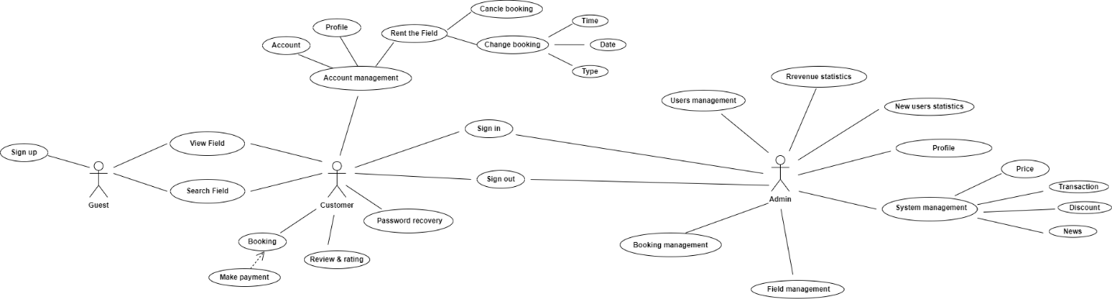

Hình 3-. Use case Diagram

* + 1. **Đăng ký (Sign up)**

|  |  |
| --- | --- |
| **Use case ID** | UC_001 |
| **Name** | **Sign up** |
| **Goal** | Đăng ký tạo tài khoản người dùng |
| **Actors** | Khách (Guest) |
| **Pre-conditions** | N/A |
| **Post-conditions** | * Nếu thành công, sẽ có tài khoản mới được tạo * Nếu thất bại, hiển thị thông báo thất bại |
| **Main Flow** | * + - 1. Vào hệ thống website       2. Chọn nút Sign in       3. Chọn chức năng Sign up       4. Nhập đầy đủ thông tin tài khoản       5. Bấm vào nút Sign up       6. Hiển thị thông báo xác nhận       7. Bấm nút Confirm       8. Thông báo đăng ký thành công |
| **Alternative** | 7a. Bấm nút Cancel  8a. Hủy thao tác |
| **Exception** | 8b. Thông tin tài khoản không hợp lệ, email hoặc số điện thoại đăng ký đã tồn tại  8b1. Thông báo đăng ký thất bại |

Bảng 3-4. Use case Đăng ký

* + 1. **Đăng nhập (Sign in)**

|  |  |
| --- | --- |
| **Use case ID** | UC_002 |
| **Name** | **Sign in** |
| **Goal** | Đăng nhập vào hệ thống |
| **Actors** | Người thuê (Customer), Người quản lý sân (Manager), Quản trị viên (Admin) |
| **Pre-conditions** | Đã có tài khoản trong hệ thống |
| **Post-conditions** | * Nếu thành công, hệ thống sẽ dẫn đến trang tương ứng với vai trò người thuê * Nếu thất bại, hiển thị thông báo thất bại |
| **Main Flow** | 1. Vào hệ thống website 2. Chọn nút Sign in 3. Nhập email (hoặc số điện thoại) và mật khẩu 4. Bấm vào nút Sign in 5. Đăng nhập thành công 6. Hiển thị giao diện tương ứng với vai trò người dùng hoặc chuyển tới trang quản lý đối với Manager/Admin |
| **Alternative** | N/A |
| **Exception** | 5a. Email hoặc điện thoại không hợp lệ, mật khẩu không trùng khớp  5a1. Đăng nhập thất bại  6a. Hiển thị thông báo đăng nhập thất bại |

Bảng 3-5. Use case Đăng nhập

* + 1. **Đăng xuất (Sign out)**

|  |  |
| --- | --- |
| **Use case ID** | UC_003 |
| **Name** | **Sign out** |
| **Goal** | Đăng xuất khỏi hệ thống |
| **Actors** | Người thuê (Customer), Người quản lý sân (Manager), Quản trị viên (Admin) |
| **Pre-conditions** | Đã đăng nhập thành công vào hệ thống |
| **Post-conditions** | * Nếu thành công, đăng xuất khỏi hệ thống, trở về giao diện dành cho Khách (Guest) * Nếu thất bại, thông báo lỗi |
| **Main Flow** | 1. Chọn biểu tượng Account, hiển thị dropdown 2. Chọn nút Sign out 3. Hiển thị thông báo yêu cầu xác nhận 4. Bấm nút Confirm 5. Đăng xuất thành công, hiển thị giao diện dành cho Khách (Guest) |
| **Alternative** | 4a. Bấm nút Cancel  5a. Hủy thao tác |
| **Exception** | N/A |

Bảng 3-6. Use case Đăng xuất

* + 1. **Khôi phục mật khẩu (Password Recovery)**

|  |  |
| --- | --- |
| **Use case ID** | UC_004 |
| **Name** | **Password Recovery** |
| **Goal** | Tạo mật khẩu mới khi người dùng quên mật khẩu |
| **Actors** | Người thuê (Customer) |
| **Pre-conditions** | Đã có tài khoản trong hệ thống |
| **Post-conditions** | * Nếu thành công, mật khẩu mới được tạo. * Nếu thất bại, mật khẩu mới không được tạo. |
| **Main Flow** | 1. Vào hệ thống website 2. Chọn nút Sign in 3. Nhập email 4. Chọn Forgot password? Send email 5. Hệ thống xác thực email và gửi email yêu cầu tạo mật khẩu mới về email người dùng 6. Người dùng kiểm tra email và chọn Change password 7. Chuyển đến trang tạo mật khẩu mới 8. Hiển thị form tạo mật khẩu mới 9. Nhập mật khẩu mới 10. Bấm Save 11. Thay đổi thành công 12. Chọn Back to Login, quay lại trang chủ |
| **Alternative** | N/A |
| **Exception** | N/A |

Bảng 3-7. Use case Khôi phục mật khẩu

* + 1. **Tìm kiếm/Xem sân bóng(Search/View Fields)**

|  |  |
| --- | --- |
| **Use case ID** | UC_005 |
| **Name** | **Search/View Fields** |
| **Goal** | Tìm kiếm, xem danh sách, chi tiết các sân bóng |
| **Actors** | Khách (Guest), Người thuê (Customer) |
| **Pre-conditions** | N/A |
| **Post-conditions** | * Nếu thành công, hiển thị danh sách sản phẩm theo từ khóa tìm kiếm (keyword) hoặc theo loại sân(category) và bộ lọc (filter) * Nếu thất bại, thông báo lỗi |
| **Main Flow** | 1. Vào hệ thống website 2. Chọn chức năng tìm kiếm theo tên sân trên thanh tìm kiếm 3. Nhập từ khóa 4. Nhấn Enter (hoặc bấm nút hình kính lúp) 5. Chuyển đến trang tìm kiếm sản phẩm, hiển thị danh sách sản phẩm theo từ khóa 6. Chọn nút All filters, hiển thị bộ lọc, thay đổi bộ lọc tùy ý, danh sách sân được cập nhật 7. Chọn Next (hoặc Previous, số trang bất kỳ) ở phần phân trang để xem trang tiếp theo (trang trước đó, hoặc trang tương ứng) 8. Chọn vào một sân bóng, chuyển đến trang chi tiết sân tương ứng 9. Trên thanh điều hướng của sân bóng, chọn Collection, xem danh sách các loại sân (sân 5, 7, 11) |
| **Alternative** | 1a. Vào trang chủ (Home)  2a. Ở phần Discover, chọn category muốn xem  3-5a. Chuyển đến trang tìm kiếm loại sân theo category, hiển thị danh sách các category con và danh sách sân thuộc category đã chọn  3-5b. Tiếp tục chọn category con muốn xem  3-5c. Chọn category cha ở phần breadcrumb để quay lại  9a. Chọn Review & Rating, xem đánh giá về cửa hàng  9b. Chọn About, xem thông tin sân bóng  9c. Sử dụng thanh tìm kiếm để tìm kiếm loại sân trong sân bóng đó |
| **Exception** | N/A |

Bảng 3-8. Use case Tìm kiếm/Xem sân bóng

* + 1. **Quản lý tài khoản (Account Management - Account)**

|  |  |
| --- | --- |
| **Use case ID** | UC_006 |
| **Name** | **Account Management - Account** |
| **Goal** | Sửa mật khẩu |
| **Actors** | Người thuê (Customer) |
| **Pre-conditions** | Đã đăng nhập vào hệ thống |
| **Post-conditions** | * Nếu thành công, mật khẩu được cập nhật * Nếu thất bại, thông báo lỗi |
| **Main Flow** | 1. Chọn biểu tượng Account, hiển thị dropdown 2. Chọn Your profile 3. Chuyển đến trang quản lý tài khoản 4. Chọn nút hình chìa khóa 5. Nhập mật khẩu hiện tại và mật khẩu mới 6. Bấm nút Save 7. Hiển thị thông báo yêu cầu xác nhận 8. Bấm nút Confirm 9. Thông báo đổi mật khẩu thành công |
| **Alternative** | 8a. Bấm nút Cancel  9a. Hủy thao tác |
| **Exception** | N/A |

Bảng 3-9. Use case Quản lý tài khoản

* + 1. **Quản lý thông tin của tài khoản (Account Management - Profile)**

|  |  |
| --- | --- |
| **Use case ID** | UC_007 |
| **Name** | **Account Management - Profile** |
| **Goal** | Chỉnh sửa thông tin cá nhân, ảnh đại diện, ảnh bìa |
| **Actors** | Người thuê (Customer) |
| **Pre-conditions** | Đã đăng nhập vào hệ thống |
| **Post-conditions** | * Nếu thành công, thông tin cá nhân, ảnh đại diện, ảnh bìa được cập nhật * Nếu thất bại, thông báo lỗi |
| **Main Flow** | 1. Chọn biểu tượng Account, hiển thị dropdown 2. Chọn Your profile 3. Chuyển đến trang quản lý tài khoản 4. Chọn hình camera trên ảnh đại điện 5. Chọn ảnh đại diện mới 6. Ảnh đại điện được cập nhật |
| **Alternative** | 4a. Chọn nút Edit Cover Photo trên ảnh bìa  5a. Chọn ảnh bìa mới  6a. Ảnh bìa được cập nhật  4b. Chọn nút hình cây bút ở phần thông tin cá nhân  5b. Tùy chỉnh thông tin cá nhân (email, phone, firstname, lastname, id card)  5b1. Bấm nút Save  5b2. Hiển thị thông báo yêu cầu xác nhận  5b3. Bấm nút Confirm  6b. Thông báo cập nhật thành công  5c3. Bấm nút Cancel  6c. Hủy thao tác |
| **Exception** | 6d. Hình ảnh không hợp lệ  6d1. Thông báo cập nhật thất bại |

Bảng 3-10. Use case Quản lý thông tin của tài khoản

* + 1. **Quản lý đơn đặt thuê của tài khoản (Account Management – Rent the Field)**

|  |  |
| --- | --- |
| **Use case ID** | UC_011 |
| **Name** | **Account Management – Rent the Field** |
| **Goal** | Xem lịch sử giao dịch, theo dõi/hủy đơn/thay đổi đơn đặt thuê (trong vòng 1 tiếng sau khi đặt hàng) |
| **Actors** | Người thuê (Customer) |
| **Pre-conditions** | Đã đăng nhập vào hệ thống |
| **Post-conditions** | N/A |
| **Main Flow** | 1. Chọn biểu tượng Account, hiển thị dropdown 2. Chọn Your profile 3. Chuyển đến trang quản lý tài khoản 4. Chọn Rent history trên thanh sidebar 5. Chuyển đến trang lịch sử mua hàng, hiển thị danh sách tất cả đơn 6. Chọn Next (hoặc Previous, số trang bất kỳ) ở phần phân trang để xem trang tiếp theo (trang trước đó, hoặc trang tương ứng) 7. Chọn nút ký hiệu chữ i để xem chi tiết 8. Chuyển đến trang chi tiết đơn hàng 9. Chọn Back to Rent History để quay lại trang lịch sử mua hàng |
| **Alternative** | 7a. Chọn nút ký hiệu cấm để hủy đơn thuê (nút này sẽ tồn tại nếu đơn hàng được đặt dưới 1 tiếng và đơn hàng chưa được cửa hàng xác nhận)  8a. Hiển thị thông báo yêu cầu xác nhận  9a. Bấm nút Confirm  9a1. Hủy đơn hàng thành công  9b. Bấm nút Cancel  9b1. Hủy thao tác  7b. Chọn nút ký hiệu vòng xoay để thay đổi đơn thuê  8b. Chọn Edit (Chỉnh sửa) sau đó chỉnh sửa các thông tin cần thay đổi như thời gian, ngày tháng và loại/địa điểm sân  9c. Bấm nút Confirm  9c1. Cập nhật đơn thuê thành công  9d. Bấm nút Cancel  9d1. Hủy thao tác |
| **Exception** | N/A |

Bảng 3-11. Use case Quản lý đơn hàng của tài khoản

* + 1. **Thuê sân (Booking)**

|  |  |
| --- | --- |
| **Use case ID** | UC_09 |
| **Name** | **Booking** |
| **Goal** | Thuê sân |
| **Actors** | Người thuê (Customer) |
| **Pre-conditions** | Đã đăng nhập, có sân được thêm vào danh sách thuê |
| **Post-conditions** | * Nếu thành công, thông tin đặt sân có trong danh sách thuê * Nếu thất bại, thông báo lỗi |
| **Main Flow** | 1. Vào hệ thống website 2. Chọn Booking 3. Hiển thị trang gồm thông tin các kiểu sân trong sân bóng (lịch, thời gian, giá tiền) 4. Chọn kiểu sân muốn đặt 5. Chọn nút Book an Appointment 6. Hiển thị thông tin sân đã đặt 7. Chọn nút Proceed to checkout 8. Hiển thị form checkout (thanh toán trực tuyến/tại sân) 9. Bấm nút Confirm 10. Đơn hàng được tạo, chuyển đến trang quản lý đơn đặt thuê |
| **Alternative** | 9a. Chọn nút Cancel  10a. Hủy thao tác |
| **Exception** | N/A |

Bảng 3-12. Use case Thuê sân

* + 1. **Phản hồi, đánh giá (Review & rating)**

|  |  |
| --- | --- |
| **Use case ID** | UC_010 |
| **Name** | **Review & rating** |
| **Goal** | Phản hồi, đánh giá sản phẩm |
| **Actors** | Người thuê (Customer) |
| **Pre-conditions** | Đã đăng nhập, đã trải nghiệm dịch vụ cho thuê |
| **Post-conditions** | * Nếu thành công, sân bóng sẽ được cập nhật số sao (rating) * Nếu thất bại, thông báo lỗi |
| **Main Flow** | 1. Vào trang quản lý đơn đặt thuê (Rent history) 2. Chọn nút ký hiệu chữ i ở đơn thuê thành công 3. Hiển thị trang chi tiết đơn thuê tương ứng 4. Chọn nút Review & rate của sân đã thuê muốn phản hồi, đánh giá 5. Hiển thị form phản hồi 6. Chọn số sao (rate) 7. Viết nội dung phản hồi, đánh giá (review) 8. Bấm nút Submit 9. Hiển thị thông báo yêu cầu xác nhận 10. Bấm nút Confirm 11. Đánh giá, phản hồi thành công |
| **Alternative** | 10a. Bấm nút Cancel  11a. Hủy thao tác |
| **Exception** | N/A |

Bảng 3-13. Use case Phản hồi, đánh giá

* + 1. **Quản lý thông tin của Admin (Profile)**

|  |  |
| --- | --- |
| **Use case ID** | UC_011 |
| **Name** | **Profile** |
| **Goal** | Chỉnh sửa thông tin cá nhân, ảnh đại diện, ảnh bìa |
| **Actors** | Quản trị viên (Admin) |
| **Pre-conditions** | Đã đăng nhập vào hệ thống |
| **Post-conditions** | * Nếu thành công, thông tin cá nhân, ảnh đại diện, ảnh bìa được cập nhật * Nếu thất bại, thông báo lỗi |
| **Main Flow** | 1. Chọn biểu tượng Account, hiển thị dropdown 2. Chọn Your profile 3. Chuyển đến trang quản lý tài khoản 4. Chọn hình camera trên ảnh đại điện 5. Chọn ảnh đại diện mới 6. Ảnh đại điện được cập nhật |
| **Alternative** | 4a. Chọn nút Edit Cover Photo trên ảnh bìa  5a. Chọn ảnh bìa mới  6a. Ảnh bìa được cập nhật  4b. Chọn nút hình cây bút ở phần thông tin cá nhân  5b. Tùy chỉnh thông tin cá nhân (email, phone, firstname, lastname, id card)  5b1. Bấm nút Save  5b2. Hiển thị thông báo yêu cầu xác nhận  5b3. Bấm nút Confirm  6b. Thông báo cập nhật thành công  5c3. Bấm nút Cancel  6c. Hủy thao tác |
| **Exception** | 6d. Hình ảnh không hợp lệ  6d1. Thông báo cập nhật thất bại |

Bảng 3-14. Use case Quản lý thông tin của Admin

* + 1. **Thống kê người dùng mới (New users statistics)**

|  |  |
| --- | --- |
| **Use case ID** | UC_012 |
| **Name** | **New users statistics** |
| **Goal** | Thống kê người dùng mới của hệ thống |
| **Actors** | Quản trị viên (Admin) |
| **Pre-conditions** | Đã đăng nhập vào hệ thống với quyền Admin |
| **Post-conditions** | * Nếu thành công, thống kê tổng số người dùng trong hệ thống, vẽ các biểu đồ đường, cột, tròn cho 100 người dùng mới nhất * Nếu thất bại, thông báo lỗi |
| **Main Flow** | 1. Vào trang Dashboard của Admin 2. Hiển thị tổng số người dùng của hệ thống 3. Bấm vào xem biểu đồ 4. Chọn loại biểu đồ (đường, cột, tròn), chọn thời gian (giờ, ngày, tháng, năm) 5. Hiển thị bên cạnh biểu đồ là Top người dùng điểm cao nhất hệ thống |
| **Alternative** | N/A |
| **Exception** | N/A |

Bảng 3-15. Use case Thống kê người dùng mới

* + 1. **Thống kê doanh thu (Revenue statistics)**

|  |  |
| --- | --- |
| **Use case ID** | UC_013 |
| **Name** | Revenue statistics |
| **Goal** | **Thống kê doanh thu sân bóng** |
| **Actors** | Quản trị viên (Admin) |
| **Pre-conditions** | Đã đăng nhập hệ thống |
| **Post-conditions** | * Nếu thành công, thống kê tổng số sân thuê, đơn thuê của các chi nhánh, vẽ các biểu đồ đường, cột, tròn cho loại sân, vị trí sân được thuê nhiều nhất * Nếu thất bại, thông báo lỗi |
| **Main Flow** | 1. Vào hệ thống website 2. Chọn chức năng Booking Management 3. Chuyển đến trang quản lý sân bóng 4. Chọn nút Go to dashboard của một sân 5. Chuyển đến trang Admin dashboard của sân tương ứng 6. Hiển thị tổng số đơn thuê 7. Tùy chọn xem thống kê theo đơn thuê, loại sân, thời gian (giờ, ngày, tháng, năm), loại biểu đồ (đường, cột, tròn) 8. Hiển thị bên cảnh biểu đồ là Top loại sân được thuê, Top vị trí sân được thuê nhiều nhất |
| **Alternative** | N/A |
| **Exception** | N/A |

Bảng 3-16. Use case Thống kê doanh thu

* + 1. **Quản lý người dùng trong hệ thống (Users management)**

|  |  |
| --- | --- |
| **Use case ID** | UC_014 |
| **Name** | **Users management** |
| **Goal** | Quản lý người dùng trong hệ thống |
| **Actors** | Quản trị viên (Admin) |
| **Pre-conditions** | Đã đăng nhập vào hệ thống với quyền Admin |
| **Post-conditions** | * Nếu thành công, hiển thị bảng danh sách tất cả người dùng trong hệ thống * Nếu thất bại, thông báo lỗi |
| **Main Flow** | 1. Vào trang Dashboard của Admin 2. Chọn Users bên thanh sidebar 3. Hiển thị bảng danh sách tất cả người dùng trong hệ thống 4. Chọn Next (hoặc Previous, hoặc trang bất kỳ) để xem trang tiếp theo (hoặc trước đó, hoặc trang tương ứng) |
| **Alternative** | N/A |
| **Exception** | N/A |

Bảng 3-17. Use case Quản lý người dùng trong hệ thống

* + 1. **Quản lý đơn đặt thuê trong hệ thống (Booking management)**

|  |  |
| --- | --- |
| **Use case ID** | UC_015 |
| **Name** | **Booking management** |
| **Goal** | Quản lý đơn đặt thuê trong hệ thống |
| **Actors** | Quản trị viên (Admin) |
| **Pre-conditions** | Đã đăng nhập với quyền Admin |
| **Post-conditions** | * Nếu thành công, hiển thị bảng danh sách tất cả các đơn đặt thuê trong hệ thống * Nếu thất bại, thông báo lỗi |
| **Main Flow** | 1. Vào trang Dashboard của Admin 2. Chọn Booking bên thanh sidebar 3. Hiển thị bảng danh sách đơn thuê 4. Chọn Next (hoặc Previous, hoặc trang bất kỳ) để xem trang tiếp theo (hoặc trước đó, hoặc trang tương ứng) 5. Chọn nút xem chi tiết 6. Hiển thị trang chi tiết đơn thuê tương ứng 7. Chọn cập nhật trạng thái đơn thuê ở phần dropdown (nút này sẽ tồn tại với các đơn thuê mới được đặt nhưng chưa sử dụng) 8. Hiển thị thông báo xác nhận 9. Bấm nút Confirm 10. Thông báo thành công |
| **Alternative** | 9a. Bấm nút Cancel  10a. Hủy thao tác |
| **Exception** | N/A |

Bảng 3-18. Use case Quản lý đơn thuê trong hệ thống

* + 1. **Quản lý sân bóng trong hệ thống (Fields management)**

|  |  |
| --- | --- |
| **Use case ID** | UC_016 |
| **Name** | **Fields management** |
| **Goal** | Quản lý sân bóng trong hệ thống |
| **Actors** | Quản trị viên (Admin) |
| **Pre-conditions** | Đã đăng nhập với quyền Admin |
| **Post-conditions** | * Nếu thành công, hiển thị bảng danh sách tất cả các sân bóng trong hệ thống * Nếu thất bại, thông báo lỗi |
| **Main Flow** | 1. Vào trang Dashboard của Admin 2. Chọn Fields bên thanh sidebar 3. Chọn Active Fields (hoặc Inactive fields) để xem kiểu sân bóng đang hoạt động (hay ngừng hoạt động do bảo trì, nâng cấp) 4. Hiển thị bảng danh sách sân bóng 5. Chọn Next (hoặc Previous, hoặc trang bất kỳ) để xem trang tiếp theo (hoặc trước đó, hoặc trang tương ứng) 6. Chọn nút Edit 7. Hiển thị trang form chỉnh sửa thông tin 8. Nhập thông tin cần chỉnh sửa 9. Bấm nút Submit 10. Hiển thị thông báo yêu cầu xác nhận 11. Bấm nút Confirm 12. Thông báo thành công |
| **Alternative** | 6-8a. Chọn nút Delete tại thông tin muốn xóa  6-8b. Chọn nút Restore tại thông tin muốn khôi phục  10c. Bấm nút Cancel  11c. Hủy thao tác |
| **Exception** | N/A |

Bảng 3-19. Use case Quản lý sân bóng trong hệ thống

* + 1. **Quản lý giao dịch trong hệ thống (System management – Transaction)**

|  |  |
| --- | --- |
| **Use case ID** | UC_017 |
| **Name** | **System management – Transaction** |
| **Goal** | Quản lý các giao dịch trong hệ thống |
| **Actors** | Quản trị viên (Admin) |
| **Pre-conditions** | Đã đăng nhập với quyền Admin |
| **Post-conditions** | * Nếu thành công, hiển thị bảng danh sách các giao dịch trong hệ thống * Nếu thất bại, thông báo lỗi |
| **Main Flow** | 1. Vào trang Dashboard của Admin 2. Chọn Transaction trên thanh sidebar 3. Chuyển đến trang quản lý giao dịch, hiển thị bảng danh sách các giao dịch trong hệ thống 4. Chọn Next (hoặc Previous, hoặc trang bất kỳ) để xem trang tiếp theo (hoặc trang trước đó, hoặc trang tương ứng) |
| **Alternative** | N/A |
| **Exception** | N/A |

Bảng 3-20. Use case Quản lý giao dịch trong hệ thống

* + 1. **Quản lý chính sách giảm giá (System management – Discount)**

|  |  |
| --- | --- |
| **Use case ID** | UC_018 |
| **Name** | **System management – Discount** |
| **Goal** | Quản lý chính sách giảm giá |
| **Actors** | Quản trị viên |
| **Pre-conditions** | Đã đăng nhập với quyền Admin |
| **Post-conditions** | * Nếu thành công, hiển thị danh sách các Discount * Nếu thất bại, thông báo lỗi |
| **Main Flow** | 1. Vào trang Dashboard của Admin 2. Chọn Discount bên thanh sidebar 3. Hiển thị bảng danh sách các loại Discount 4. Chọn Next (hoặc Previous, hoặc trang bất kỳ) để xem trang tiếp theo (hoặc trang trước đó, hoặc trang tương ứng) 5. Chọn nút New Discount để thêm mới 6. Hiển thị form thêm mới 7. Nhập đầy đủ thông tin 8. Bấm nút Submit 9. Hiển thị thông báo yêu cầu xác nhận 10. Bấm nút Confirm 11. Thông báo thành công |
| **Alternative** | 5a. Chọn nút Edit để chỉnh sửa  6a. Hiển thị form chỉnh sửa  5-8b. Chọn nút Delete để xóa  5-8c. Chọn nút Restore để khôi phục  10d. Bấm nút Cancel  11d. Hủy thao tác |
| **Exception** | N/A |

Bảng 3-21. Use case Quản lý chính sách giảm giá

* + 1. **Quản lý giá tiền (System management – Price)**

|  |  |
| --- | --- |
| **Use case ID** | UC_019 |
| **Name** | **System management – Price** |
| **Goal** | Quản lý giá tiền |
| **Actors** | Quản trị viên |
| **Pre-conditions** | Đã đăng nhập với quyền Admin |
| **Post-conditions** | * Nếu thành công, hiển thị danh sách các Discount * Nếu thất bại, thông báo lỗi |
| **Main Flow** | * + - 1. Vào trang Dashboard của Admin       2. Chọn Price bên thanh sidebar       3. Hiển thị danh sách các mức giá mặc định của sân bóng       4. Chọn nút Edit để chỉnh sửa       5. Hiển thị form chỉnh sửa       6. Nhập đầy đủ thông tin       7. Bấm nút Submit       8. Hiển thị thông báo yêu cầu xác nhận       9. Bấm nút Confirm       10. Thông báo thành công |
| **Alternative** | 5-8a. Chọn nút Delete để xóa  5-8b. Chọn nút Restore để khôi phục  10c. Bấm nút Cancel  11c. Hủy thao tác |
| **Exception** | N/A |

Bảng 3-22. Use case Quản lý chính sách giảm giá

* + 1. **Quản lý tin tức về sân bóng (System management – News)**

|  |  |
| --- | --- |
| **Use case ID** | UC_02 |
| **Name** | **System management – News** |
| **Goal** | Quản lý các bài viết hoặc thông báo liên quan đến sân bóng |
| **Actors** | Quản trị viên |
| **Pre-conditions** | Đã đăng nhập với quyền Admin |
| **Post-conditions** | * Nếu thành công, hiển thị danh sách các Discount * Nếu thất bại, thông báo lỗi |
| **Main Flow** | 1. Vào trang Dashboard của Admin 2. Chọn News bên thanh sidebar 3. Hiển thị bảng danh sách các bài tin tức/bài viết 4. Chọn Next (hoặc Previous, hoặc trang bất kỳ) để xem trang tiếp theo (hoặc trang trước đó, hoặc trang tương ứng) 5. Chọn nút New News để thêm mới 6. Hiển thị form thêm mới bài viết/tin tức 7. Nhập đầy đủ thông tin (tiêu đề, nội dung, hình ảnh,..) 8. Bấm nút Submit 9. Hiển thị thông báo yêu cầu xác nhận 10. Bấm nút Confirm 11. Thông báo thành công |
| **Alternative** | 5a. Chọn nút Edit để chỉnh sửa  6a. Hiển thị form chỉnh sửa  5-8b. Chọn nút Delete để xóa  5-8c. Chọn nút Restore để khôi phục  10d. Bấm nút Cancel  11d. Hủy thao tác |
| **Exception** | N/A |

Bảng 3-23. Use case Quản lý chính sách giảm giá

* 1. **Biểu đồ Tuần tự (Sequence Diagram)**
     1. **Sequence Diagram Đăng ký (Sign up)**

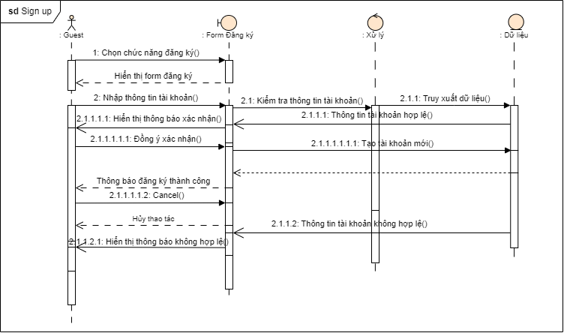

Hình 3-2. Sequence Diagram Đăng ký

* + 1. **Sequence Diagram Đăng nhập (Sign in)**

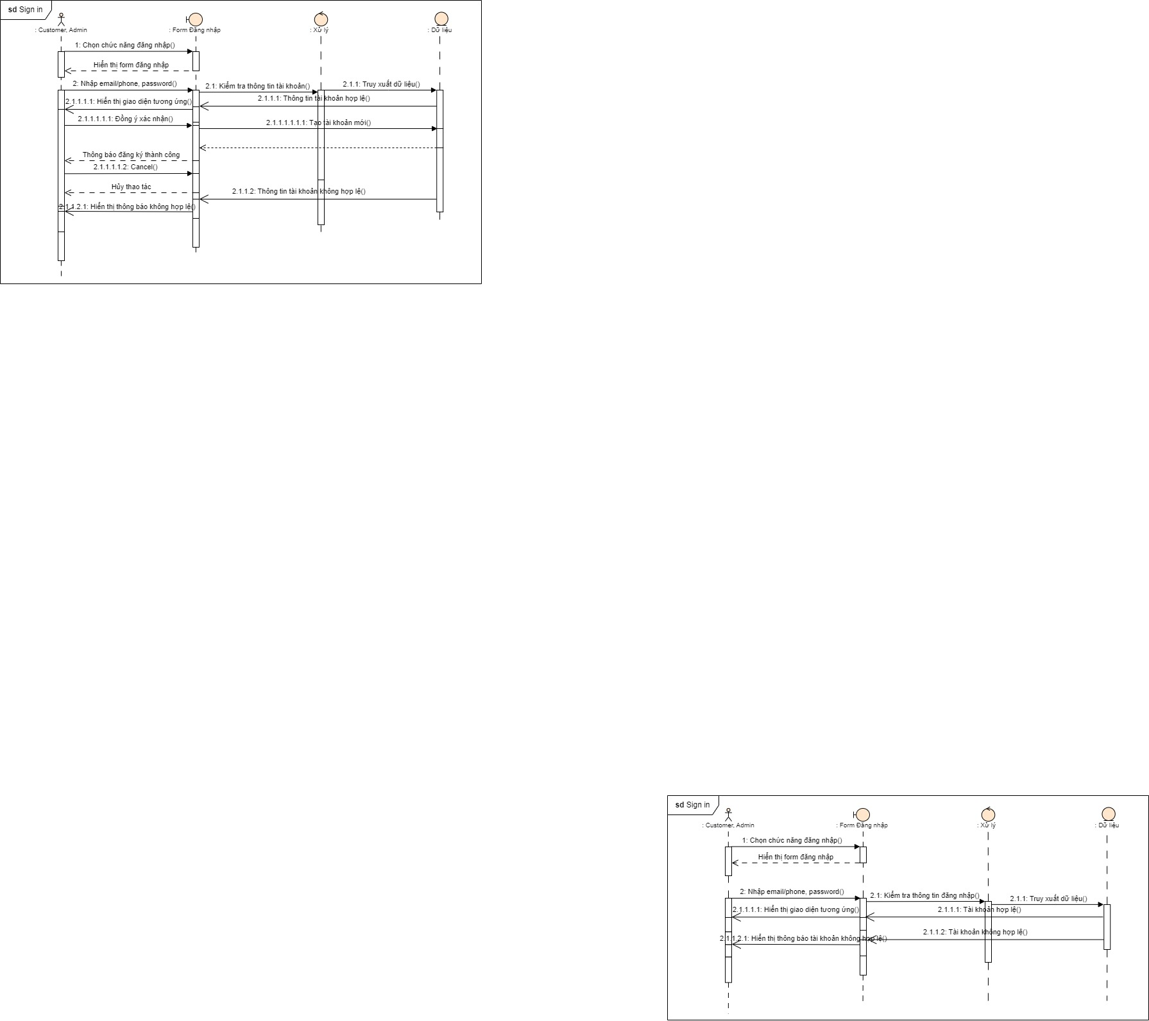

Hình 3-. Sequence Diagram Đăng nhập

* + 1. **Sequence Diagram Đăng xuất (Sign out)**

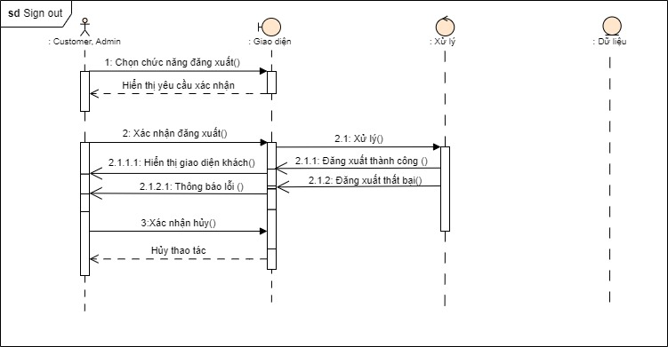

Hình 3-4. Sequence Diagram Đăng xuất

* + 1. **Sequence Diagram Khôi phục mật khẩu (Password Recovery)**

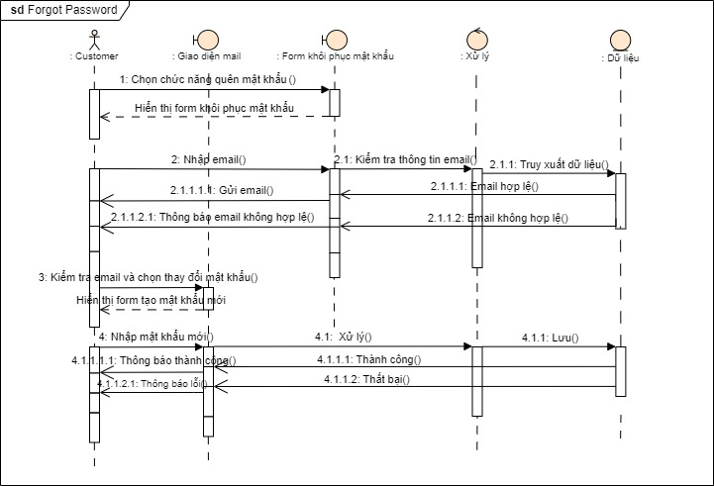

Hình 3-. Sequence Diagram Khôi phục mật khẩu

* + 1. **Sequence Diagram Tìm kiếm/Xem sân bóng (Search/View Fields)**

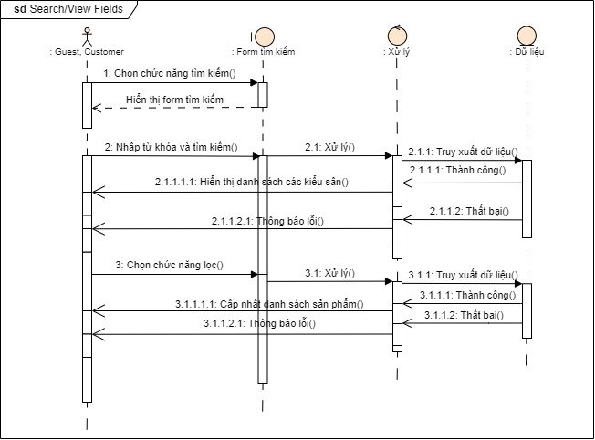

Hình 3-6. Sequence Diagram Tìm kiếm/Xem sân bóng

* + 1. **Sequence Diagram Thay đổi mật khẩu (Change Password)**

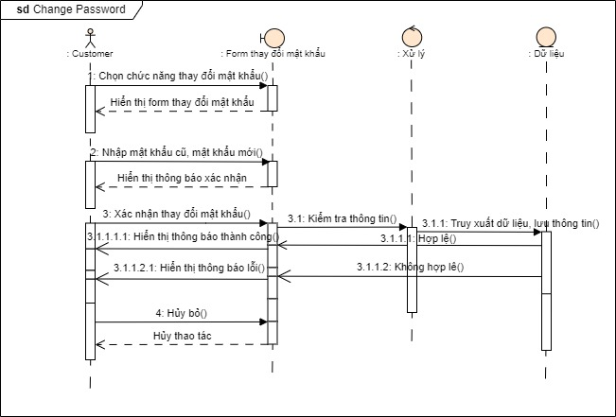

Hình 3-7. Sequence Diagram Thay đổi mật khẩu

* + 1. **Sequence Diagram Quản lý thông tin của tài khoản (Account Management - Profile)**

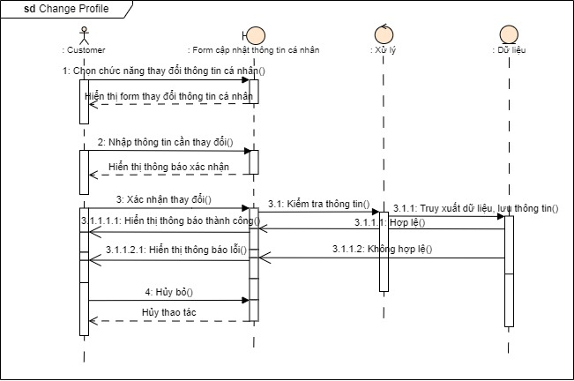

Hình 3-8. Sequence Diagram Quản lý thông tin của tài khoản

* + 1. **Sequence Diagram Quản lý đơn đặt thuê của tài khoản (Account Management – Rent the Field)**

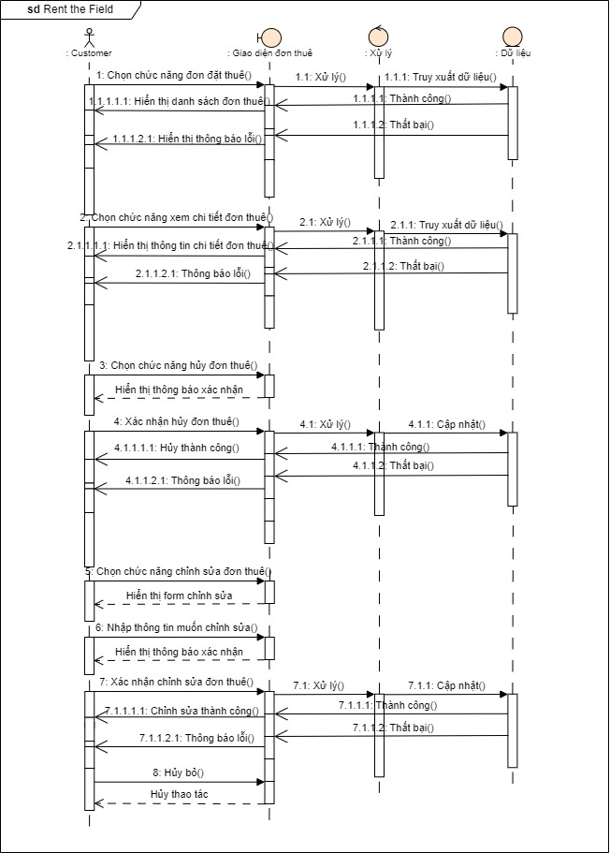

Hình 3-9. Sequence Diagram Quản lý đơn đặt thuê của tài khoản

* + 1. **Sequence Diagram Thuê sân (Booking)**

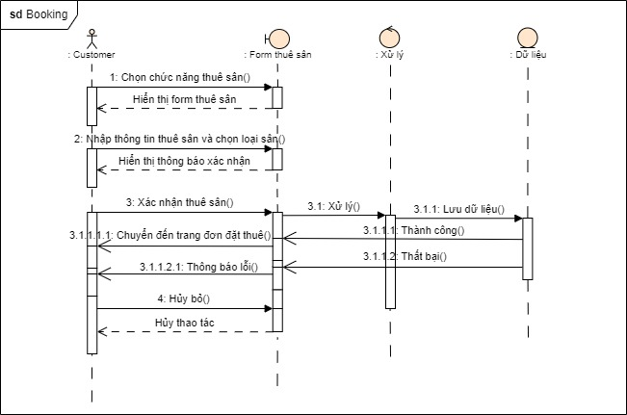

Hình 3-10. Sequence Diagram Thuê sân

* + 1. **Sequence Diagram Phản hồi, đánh giá (Review & rating)**

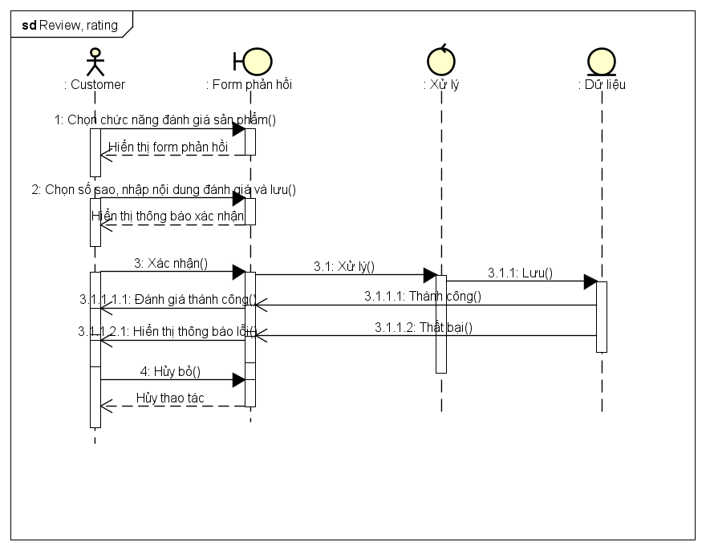

Hình 3-11. Sequence Diagram Phản hồi, đánh giá

* + 1. **Sequence Diagram Thống kê doanh thu (Revenue statistics)**

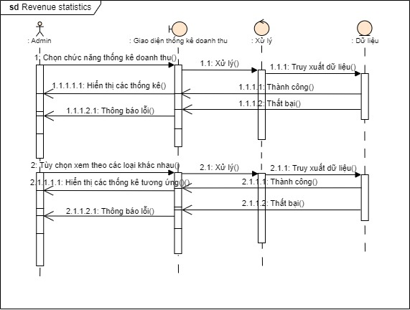

Hình 3-12. Sequence Diagram Thống kê doanh thu

* + 1. **Sequence Diagram Thống kê người dùng mới (New users statistics)**

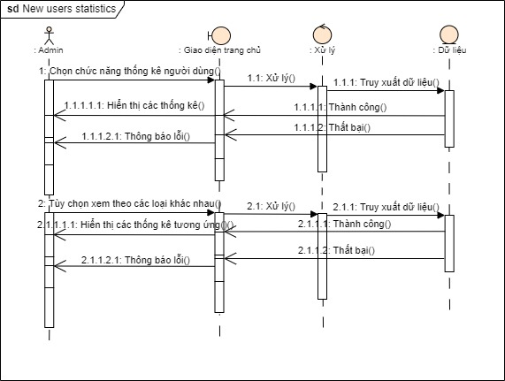

Hình 3-13. Sequence Diagram Thống kê người dùng mới

* + 1. **Sequence Diagram Quản lý người dùng trong hệ thống (Users management)**

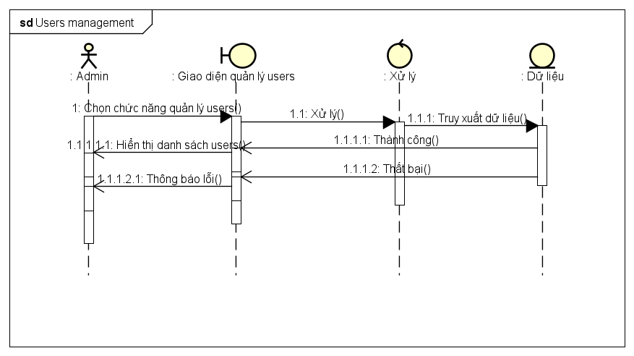

Hình 3-14. Sequence Diagram Quản lý người dùng trong hệ thống

* + 1. **Sequence Diagram Quản lý đơn thuê sân bóng trong hệ thống (Booking management)**

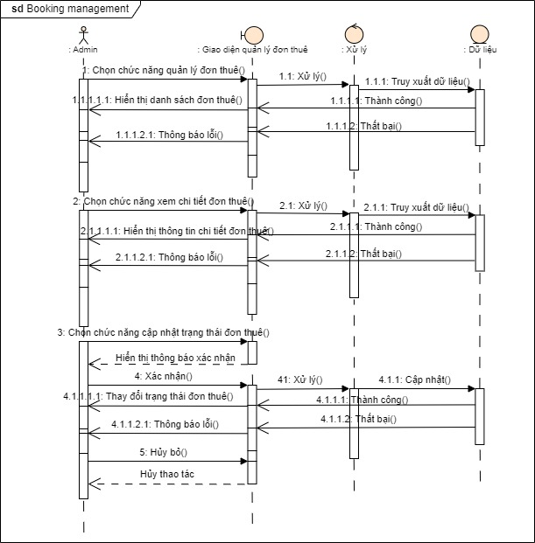

Hình 3-15. Sequence Diagram Quản lý đơn thuê trong hệ thống

* + 1. **Sequence Diagram Quản lý sân bóng trong hệ thống (Field management)**

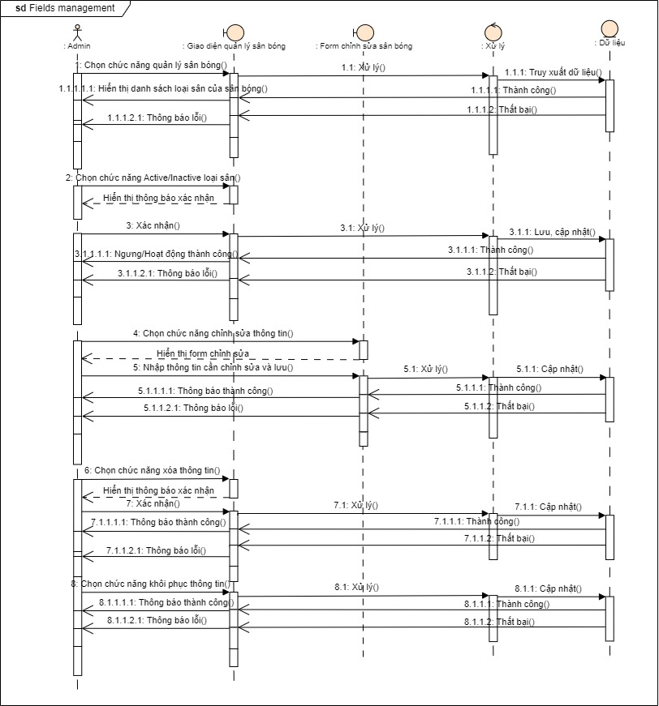

Hình 3-16. Sequence Diagram Quản lý sân bóng trong hệ thống

* + 1. **Sequence Diagram Quản lý thông tin của Admin (Profile)**



Hình 3-17. Sequence Diagram Quản lý thông tin của Admin

* + 1. **Sequence Diagram Quản lý giao dịch trong hệ thống (System management – Transaction)**

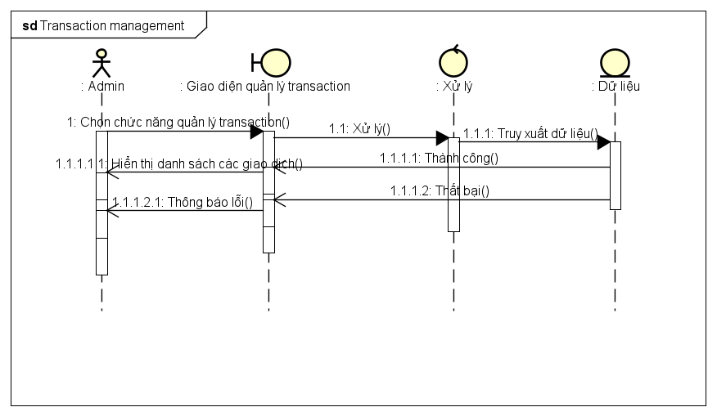

Hình 3-18. Sequence Diagram Quản lý giao dịch trong hệ thống

* + 1. **Sequence Diagram Quản lý giao dịch trong hệ thống (System management – Price)**

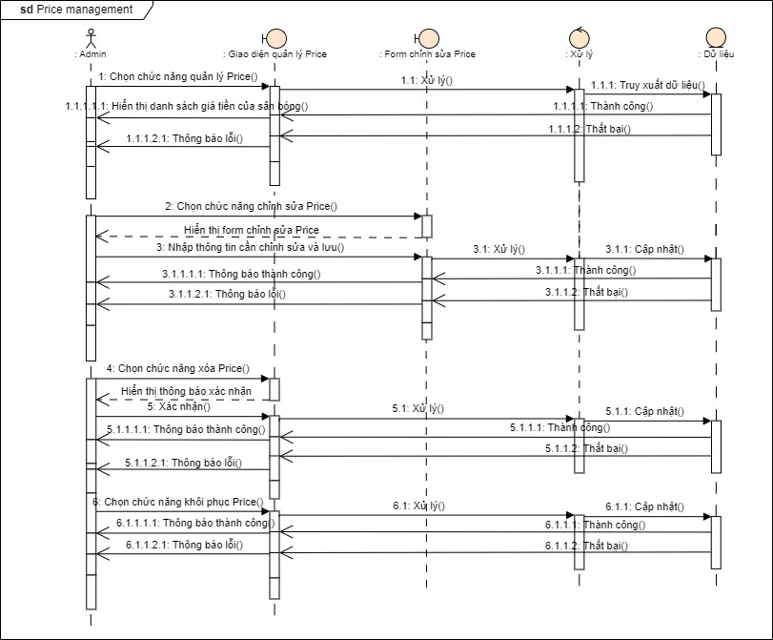

Hình 3-19. Sequence Diagram Quản lý Price trong hệ thống

* + 1. **Sequence Diagram Quản lý chính sách giảm giá trong hệ thống (System management – Discount)**

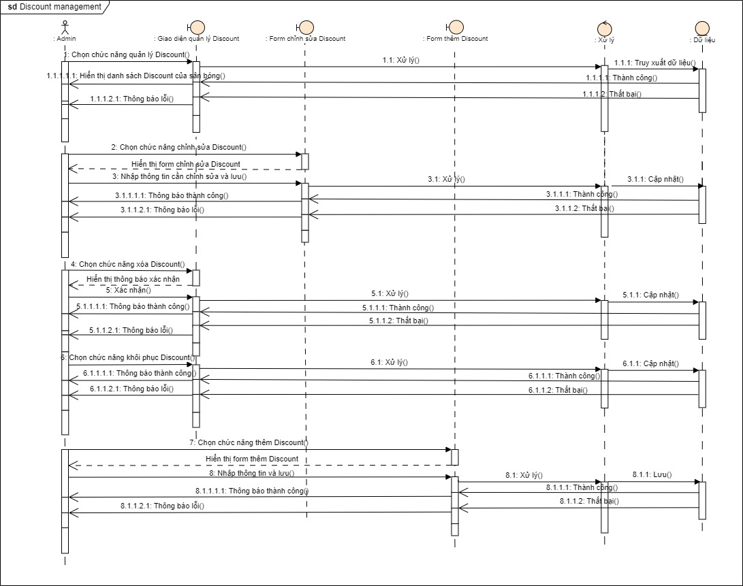

Hình 3-20. Sequence Diagram Quản lý Discount trong hệ thống

* + 1. **Sequence Diagram Quản lý tin tức của hệ thống (System management – News)**



Hình 3-21. Sequence Diagram Quản lý Discount trong hệ thống

* 1. **Biểu đồ Quan hệ thực thể (Entity Relationship Diagram)**

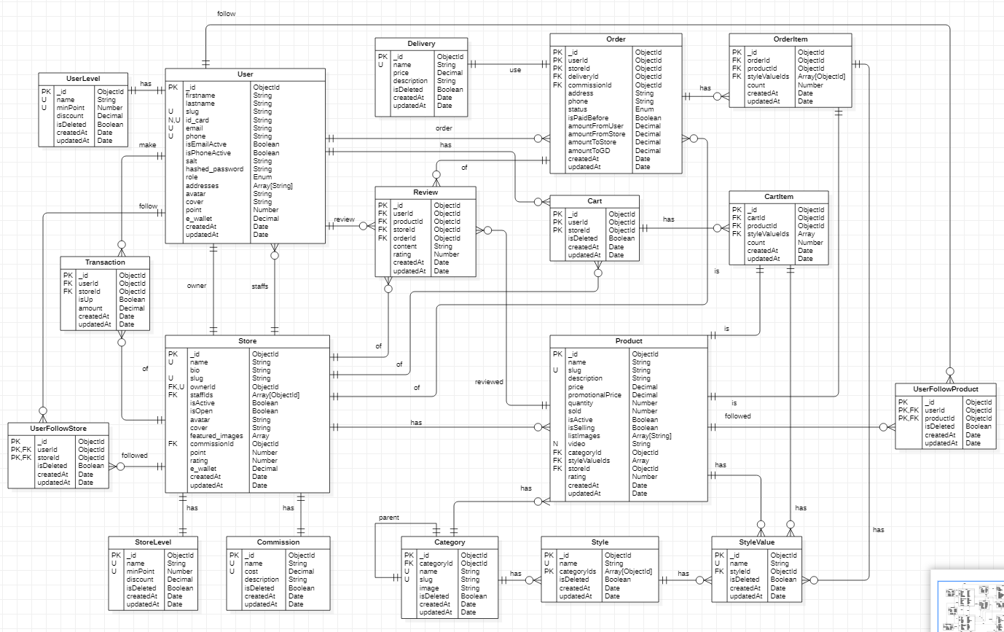

Hình 3-. Biểu đồ Quan hệ thực thể

* 1. **Thiết kế Cơ sở dữ liệu**
     1. **User**

|  |  |  |  |
| --- | --- | --- | --- |
| **STT** | **Tên field** | **Mô tả** | **Kiểu dữ liệu** |
| 1 | _id | Id  + primary-key (khóa chính)  + auto-generated (được tạo tự động) | ObjectId |
| 2 | firstname | Tên của user  + required (khác null)  + maxLength 32 (giới hạn 32 ký tự) | String |
| 3 | lastname | Họ của user  + required  + maxLength 32 | String |
| 4 | slug | Slug, mang tính chất SEO  + auto-generated (từ firstname, lastname)  + unique | String |
| 5 | id_card | Số CMND  + nullable (có thể trống)  + unique | String |
| 6 | email | Địa chỉ email  + unique | String |
| 7 | phone | Số điện thoại  + unique | String |
| 8 | isEmalActive | Email đã xác minh chưa?  + default: false | Boolean |
| 9 | isPhoneActive | Số điện thoại đã xác minh chưa?  + default: false | Boolean |
| 10 | salt | Salt cho hàm băm  + auto-generated | String |
| 11 | hashed_password | Mật khẩu đã băm  + required | String |
| 12 | role | Role của account  + default: ‘user’  + enum: [‘user’, ‘admin’] | String |
| 13 | addresses | Danh sách các địa chỉ của người dùng  + maxLength 200  + Limit 6 addresses  + default: [] | Array[String] |
| 14 | avatar | Đường dẫn avatar của user | String |
| 15 | cover | Đường dẫn cover của user | String |
| 16 | point | Điểm của user, dùng để tính UserLevel  + default: 0 | Number |
| 17 | e_wallet | Ví điện tử, cho phép nạp, rút tiền điện tử  + default: 0  + min: 0 | Decimal |
| 18 | createdAt, updatedAt | Thời gian khởi tạo và cập nhật document  + auto-generated  + auto-updated | Date |

Bảng 3-. Bảng User

* + 1. **UserLevel**

|  |  |  |  |
| --- | --- | --- | --- |
| **STT** | **Tên field** | **Mô tả** | **Kiểu dữ liệu** |
| 1 | _id | Id  + primary-key (khóa chính)  +auto-generated (được tạo tự động) | ObjectId |
| 2 | name | Tên UserLevel  + unique  + required  + maxLength 32 | String |
| 3 | minPoint | Điểm sàn để tính UserLevel  + unique  + required | Number |
| 4 | discount | Discount cho từng loại UserLevel  + required | Decimal |
| 5 | isDeleted | Dùng cho soft-delete  + default: false | Boolean |
| 6 | createdAt, updatedAt | Thời gian khởi tạo và cập nhật document  + auto-generated  + auto-updated | Date |

Bảng 3-. Bảng UserLevel

* + 1. **Store**

|  |  |  |  |
| --- | --- | --- | --- |
| **STT** | **Tên field** | **Mô tả** | **Kiểu dữ liệu** |
| 1 | _id | Id  + primary-key (khóa chính)  +auto-generated (được tạo tự động) | ObjectId |
| 2 | name | Tên store  + unique  + required  + maxLength 100  + available (không trùng tên với hệ thống) | String |
| 3 | bio | Mô tả về store  + required  + maxLength 1000 | String |
| 4 | slug | Slug, mang tính chất SEO  + auto-generated (từ name)  + unique | String |
| 5 | ownerId | User id, chủ của store, người tạo store  + required  + ref: User | ObjectId |
| 6 | staffIds | Danh sách các user id, nhân viên của store  + element: ObjectId (staffId: ObjectId – ref: User)  + default: [] | Array[ObjectId] |
| 7 | isActive | Store đã được quản trị viên cấp phép hoạt động chưa?  + default: false | Boolean |
| 8 | isOpen | Store có đang hoạt động  + default: false | Boolean |
| 9 | avatar | Đường dẫn avatar của store | String |
| 10 | cover | Đường dẫn cover của store | String |
| 11 | featured_images | Danh sách các đường dẫn của các hình ảnh đặc trưng của store  + element: String (url)  + default: [] | Array[String] |
| 12 | commissionId | Loại commission của store  + ref: Commission | ObjectId |
| 13 | point | Điểm của store, dùng để tính StoreLevel  + default: 0 | Number |
| 14 | rating | Rating của store  + default: 3  + min: 0  + max: 5 | Numbers |
| 15 | e_wallet | Ví điện tử, cho phép nạp, rút tiền điện tử  + default: 0 | Decimal |
| 16 | createdAt, updatedAt | Thời gian khởi tạo và cập nhật document  + auto-generated  + auto-updated | Date |

Bảng 3-. Bảng Store

* + 1. **StoreLevel**

|  |  |  |  |
| --- | --- | --- | --- |
| **STT** | **Tên field** | **Mô tả** | **Kiểu dữ liệu** |
| 1 | _id | Id  + primary-key (khóa chính)  +auto-generated (được tạo tự động) | ObjectId |
| 2 | name | Tên StoreLevel  + unique  + required  + maxLength 32 | String |
| 3 | minPoint | Điểm sàn để tính StoreLevel  + unique  + required | Number |
| 4 | discount | Discount cho từng loại StoreLevel  + required | Decimal |
| 5 | isDeleted | Dùng cho soft-delete  + default: false | Boolean |
| 6 | createdAt, updatedAt | Thời gian khởi tạo và cập nhật document  + auto-generated  + auto-updated | Date |

Bảng 3-. Bảng StoreLevel

* + 1. **Commission**

|  |  |  |  |
| --- | --- | --- | --- |
| **STT** | **Tên field** | **Mô tả** | **Kiểu dữ liệu** |
| 1 | _id | Id  + primary-key (khóa chính)  +auto-generated (được tạo tự động) | ObjectId |
| 2 | name | Tên commission  + unique  + required  + maxLength 32 | String |
| 3 | cost | Chi phí commission  + unique  + required  + min: 0 | Decimal |
| 4 | description | Mô tả  + required  + maxLength 3000 | String |
| 5 | isDeleted | Dùng cho soft-deleted  + default: false | Boolean |
| 6 | createdAt, updatedAt | Thời gian khởi tạo và cập nhật document  + auto-generated  + auto-updated | Date |

Bảng 3-. Bảng Commission

* + 1. **Category**

|  |  |  |  |
| --- | --- | --- | --- |
| **STT** | **Tên field** | **Mô tả** | **Kiểu dữ liệu** |
| 1 | _id | Id  + primary-key (khóa chính)  + auto-generated (được tạo tự động) | ObjectId |
| 2 | name | Tên category  + required  + unique  + maxLength 32 | String |
| 3 | slug | Slug, mang tính chất SEO  + auto-generated (từ name)  + unique | String |
| 4 | categoryId | Category id cha  + nullable  + ref: Category | ObjectId |
| 5 | image | Đường dẫn hình ảnh đại diện | String |
| 6 | isDeleted | Dùng cho soft-deleted  + default: false | Boolean |
| 7 | createdAt, updatedAt | Thời gian khởi tạo và cập nhật document  + auto-generated  + auto-updated | Date |

Bảng 3-. Bảng Category

* + 1. **Style**

|  |  |  |  |
| --- | --- | --- | --- |
| **STT** | **Tên field** | **Mô tả** | **Kiểu dữ liệu** |
| 1 | _id | Id  + primary-key (khóa chính)  + auto-generated (được tạo tự động) | ObjectId |
| 2 | name | Tên style  + required  + unique  + maxLength 32 | String |
| 3 | categoryIds | Tập các category id có style này  + required  + ref: category | Array[ObjectId] |
| 4 | isDeleted | Dùng cho soft-deleted  + default: false | Boolean |
| 5 | createdAt, updatedAt | Thời gian khởi tạo và cập nhật document  + auto-generated  + auto-updated | Date |

Bảng 3-. Bảng Style

* + 1. **StyleValue**

|  |  |  |  |
| --- | --- | --- | --- |
| **STT** | **Tên field** | **Mô tả** | **Kiểu dữ liệu** |
| 1 | _id | Id  + primary-key (khóa chính)  + auto-generated (được tạo tự động) | ObjectId |
| 2 | name | Tên style value  + required  + unique  + maxLength 32 | String |
| 3 | styleId | Style id có giá trị style value này  + required  + ref: Style | ObjetcId |
| 4 | isDeleted | Dùng cho soft-deleted  + default: false | Boolean |
| 5 | createdAt, updatedAt | Thời gian khởi tạo và cập nhật document  + auto-generated  + auto-updated | Date |

Bảng 3-. Bảng StyleValue

* + 1. **Product**

|  |  |  |  |
| --- | --- | --- | --- |
| **STT** | **Tên field** | **Mô tả** | **Kiểu dữ liệu** |
| 1 | _id | Id  + primary-key (khóa chính)  + auto-generated (được tạo tự động) | ObjectId |
| 2 | name | Tên product  + required  + maxLength 100 | String |
| 3 | slug | Slug, mang tính chất SEO  + auto-generated (từ name)  + unique | String |
| 4 | description | Mô tả về product  + required  + maxLength 1000 | String |
| 5 | price | Đơn giá  + required  + min 0 | Decimal |
| 6 | promotionalPrice | Giá khuyến mãi, không lớn hơn price  + required  + min 0 | Decimal |
| 7 | quantity | Số lượng product  + required  + min 0 | Number |
| 8 | sold | Số lượng đã bán  + min 0  + default: 0 | Number |
| 9 | isActive | Được cấp phép hay không  + default: true | Boolean |
| 10 | isSelling | Lưu trữ hay đang mở bán  + default: true | Boolean |
| 11 | listImages | Danh sách đường dẫn hình ảnh mô tả product  + element: String  + default: [] | Array[String] |
| 12 | categoryId | Category của product  + required  + ref: Category | ObjectId |
| 13 | styleValueIds | Danh sách style value của product  + element: ObjectId (styleValueId: ObjectId – ref: StyleValue)  + default: [] | Array[ObjectId] |
| 14 | storeId | Cửa hàng bán product  + required  + ref: Store | ObjectId |
| 15 | rating | Rating của product  + default: 3  + min 0  + max 5 | Number |
| 16 | createdAt, updatedAt | Thời gian khởi tạo và cập nhật document  + auto-generated  + auto-updated | Date |

Bảng 3-. Bảng Product

* + 1. **Delivery**

|  |  |  |  |
| --- | --- | --- | --- |
| **STT** | **Tên field** | **Mô tả** | **Kiểu dữ liệu** |
| 1 | _id | Id  + primary-key (khóa chính)  + auto-generated (được tạo tự động) | ObjectId |
| 2 | name | Tên delivery  + required  + unique  + maxLength 100 | String |
| 3 | description | Mô tả về delivery  + required  + maxLength 1000 | String |
| 4 | price | Đơn giá  + required  + min 0 | Number |
| 5 | isDeleted | Dùng cho soft-delete  + default: false | Boolean |
| 6 | createdAt, updatedAt | Thời gian khởi tạo và cập nhật document  + auto-generated  + auto-updated | Date |

Bảng 3-. Bảng Delivery

* + 1. **UserFollowStore**

|  |  |  |  |
| --- | --- | --- | --- |
| **STT** | **Tên field** | **Mô tả** | **Kiểu dữ liệu** |
| 1 | _id | Id  + primary-key (khóa chính)  + auto-generated (được tạo tự động) | ObjectId |
| 2 | userId | Id của user follow  + khóa hỗn hợp  + required  + ref: User | ObjectId |
| 3 | storeId | Id của store được follow  + khóa hỗn hợp  + required  + ref: Store | ObjectId |
| 4 | createdAt, updatedAt | Thời gian khởi tạo và cập nhật document  + auto-generated  + auto-updated | Date |

Bảng 3-. Bảng UserFollowStore

* + 1. **UserFollowProduct**

|  |  |  |  |
| --- | --- | --- | --- |
| **STT** | **Tên field** | **Mô tả** | **Kiểu dữ liệu** |
| 1 | _id | Id  + primary-key (khóa chính)  + auto-generated (được tạo tự động) | ObjectId |
| 2 | userId | Id của user follow  + khóa hỗn hợp  + required  + ref: User | ObjectId |
| 3 | productId | Id của product được follow  + khóa hỗn hợp  + required  + ref: Product | ObjectId |
| 4 | createdAt, updatedAt | Thời gian khởi tạo và cập nhật document  + auto-generated  + auto-updated | Date |

Bảng 3-. Bảng UserFollowProduct

* + 1. **Review**

|  |  |  |  |
| --- | --- | --- | --- |
| **STT** | **Tên field** | **Mô tả** | **Kiểu dữ liệu** |
| 1 | _id | Id  + primary-key (khóa chính)  + auto-generated (được tạo tự động) | ObjectId |
| 2 | userId | Id của user review  + required  + ref: User | ObjectId |
| 3 | productId | Id của product được review  + khóa hỗn hợp  + required  + ref: Product | ObjectId |
| 4 | storeId | Id của store được review  + khóa hỗn hợp  + required  + ref: Store | ObjectId |
| 5 | orderId | Id của order được review  + khóa hỗn hợp  + required  + ref: Order | ObjectId |
| 6 | content | Nội dung review  + required  + maxLength 1000 | String |
| 7 | stars | Chấm stars cho sản phẩm  + required  + min 0  + max 5 | Number |
| 8 | createdAt, updatedAt | Thời gian khởi tạo và cập nhật document  + auto-generated  + auto-updated | Date |

Bảng 3-. Bảng Review

* + 1. **Order**

|  |  |  |  |
| --- | --- | --- | --- |
| **STT** | **Tên field** | **Mô tả** | **Kiểu dữ liệu** |
| 1 | _id | Id  + primary-key (khóa chính)  + auto-generated (được tạo tự động) | ObjectId |
| 2 | userId | Id của user order  + required  + ref: User | ObjectId |
| 3 | storeId | Id của store được order  + required  + ref: Store | ObjectId |
| 4 | deliveryId | Id của delivery được chọn  + required  + ref: Delivery | ObjectId |
| 5 | commissionId | Id của commission được chọn  + required  + ref: Commission | ObjectId |
| 6 | address | Địa chỉ của user  + required | String |
| 7 | phone | Số điện thoại của user  + required | Number |
| 8 | status | Trạng thái đơn hàng  + required  + default: ‘not precessed’  + enum: [‘not processed’, ‘processing’, ‘shipped’, ‘delivered’, ‘cancelled’] | String |
| 9 | isPaidBefore | Đã được thanh toán trước chưa  + default: false | Boolean |
| 10 | amountFromUser | Số tiền user trả cho đơn hàng  + required  + min: 0 | Decimal |
| 11 | amountFromStore | Số tiền store trả cho hệ thống  + required  + min 0 | Decimal |
| 12 | amountToStore | Số tiền store được nhận  + required  + min 0 | Decimal |
| 13 | amountToGD | Số tiền hệ thống được nhận  + required  + min 0 | Decimal |
| 14 | createdAt, updatedAt | Thời gian khởi tạo và cập nhật document  + auto-generated  + auto-updated | Date |

Bảng 3-. Bảng Order

* + 1. **OrderItem**

|  |  |  |  |
| --- | --- | --- | --- |
| **STT** | **Tên field** | **Mô tả** | **Kiểu dữ liệu** |
| 1 | _id | Id  + primary-key (khóa chính)  + auto-generated (được tạo tự động) | ObjectId |
| 2 | orderId | Id của order  + required  + ref: Order | ObjectId |
| 3 | productId | Id của product  + required  + ref: Product | ObjectId |
| 4 | styleValueIds | Id của các giá trị style được chọn  + required  + ref: StyleValue | Array[ObjectId] |
| 5 | count | Số lượng  + required  + min 1 | Number |
| 6 | createdAt, updatedAt | Thời gian khởi tạo và cập nhật document  + auto-generated  + auto-updated | Date |

Bảng 3-. Bảng OrderItem

* + 1. **Cart**

|  |  |  |  |
| --- | --- | --- | --- |
| **STT** | **Tên field** | **Mô tả** | **Kiểu dữ liệu** |
| 1 | _id | Id  + primary-key (khóa chính)  + auto-generated (được tạo tự động) | ObjectId |
| 2 | userId | Id của user  + required  + ref: User | ObjectId |
| 3 | storeId | Id của store  + required  + ref: Store | ObjectId |
| 4 | createdAt, updatedAt | Thời gian khởi tạo và cập nhật document  + auto-generated  + auto-updated | Date |

Bảng 3-. Bảng Cart

* + 1. **CartItem**

|  |  |  |  |
| --- | --- | --- | --- |
| **STT** | **Tên field** | **Mô tả** | **Kiểu dữ liệu** |
| 1 | _id | Id  + primary-key (khóa chính)  + auto-generated (được tạo tự động) | ObjectId |
| 2 | cartId | Id của cart  + required  + ref: Cart | ObjectId |
| 3 | productId | Id của product  + required  + ref: Product | ObjectId |
| 4 | styleValueIds | Id của các giá trị style được chọn  + required  + ref: StyleValue | Array[ObjectId] |
| 5 | count | Số lượng  + required  + min 1 | Number |
| 6 | createdAt, updatedAt | Thời gian khởi tạo và cập nhật document  + auto-generated  + auto-updated | Date |

Bảng 3-. Bảng CartItem

* + 1. **Transaction**

|  |  |  |  |
| --- | --- | --- | --- |
| **STT** | **Tên field** | **Mô tả** | **Kiểu dữ liệu** |
| 1 | _id | Id  + primary-key (khóa chính)  + auto-generated (được tạo tự động) | ObjectId |
| 2 | userId | Id của user  + required  + ref: User | ObjectId |
| 3 | storeId | Id của store  + required  + ref: Store | ObjectId |
| 4 | isUp | Giao dịch rút hay nạp vào ví  + required | Boolean |
| 5 | amount | Số tiền  + required | Decimal |
| 6 | createdAt, updatedAt | Thời gian khởi tạo và cập nhật document  + auto-generated  + auto-updated | Date |

Bảng 3-. Bảng Transaction